 |  |  |  | SAKARYA ÜNİVERSİTESİ
SOSYAL BİLİMLER ENSTİTÜSÜ KÜLTÜREL ÇALIŞMLAR ANABİLİM DALI ( 1. ÖĞRETİM)
2016- 2017 ÖĞRETİM YILI YÜKSEK LİSANS GÜZ YARIYILI FİNAL SINAV PROGRAMI
Tarih | Saat | Program | Dersin Adı |  | Öğretim Elemanı |  | Gözetmen | Sınıf
28.12.2016 | 14.00 | Kültürel Çalışmalar | Uzmanlık Alan Dersi |  | Prof. Dr. Besim Fatih DELLALOĞLU |  | - | Ofis
28.12.2016 | 14.00 | Kültürel Çalışmalar | Uzmanlık Alan Dersi |  | Prof. Dr. Orhan TEKELİOĞLU |  | - | Ofis
28.12.2016 | 14.00 | Kültürel Çalışmalar | Uzmanlık Alan Dersi |  | Yrd. Doç. Dr. Tuğba AYAS ÖNOL |  | - | Ofis
27.12.2016 | 16.00 | Kültürel Çalışmalar | Kültür Kuramı |  | Prof. Dr. Besim Fatih DELLALOĞLU |  | - | GİZEM Frit Amfisi
02.01.2017 | 14.00 | Kültürel Çalışmalar | Popüler Kültür ve Kültürel Çalışmalar |  | Prof. Dr. Orhan TEKELİOĞLU |  | - | GSF-A Blok -213
05.01.2017 | 10:00 | Kültürel Çalışmalar | Mekân ve Siyaset |  | Yrd. Doç. Dr. Hatice Senem DOYDUK |  | - | T4 3 nolu Tasarım Atölyesi
00 |  |  |  |  |  |  | 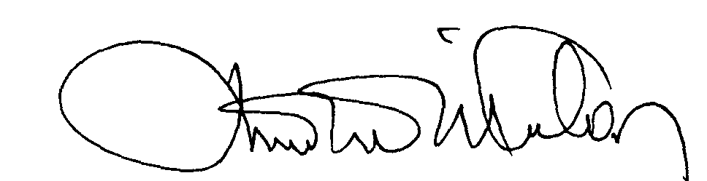 | 00.EÖ.FR.10

